

Obnova vodních prvků – revitalizace lokality Nechyba
Město Sezimovo Ústí získalo dotaci z Operačního programu Životní prostředí na Obnovu vodních prvků – revitalizaci lokality Nechyba v Sezimově Ústí. Cílem projektu je výstavba malé vodní nádrže včetně hráze a 2 tůní, které zadržením vody v krajině přispějí ke zmírnění dopadů změn klimatu. Plocha obnovených vodních prvků bude 3 750 m² (nádrž) a 590 m² (tůně).
Projekt byl podpořen Evropskou unií částkou 2.121.300 Kč. Celkové náklady se předpokládají ve výši 4.004.500 Kč.

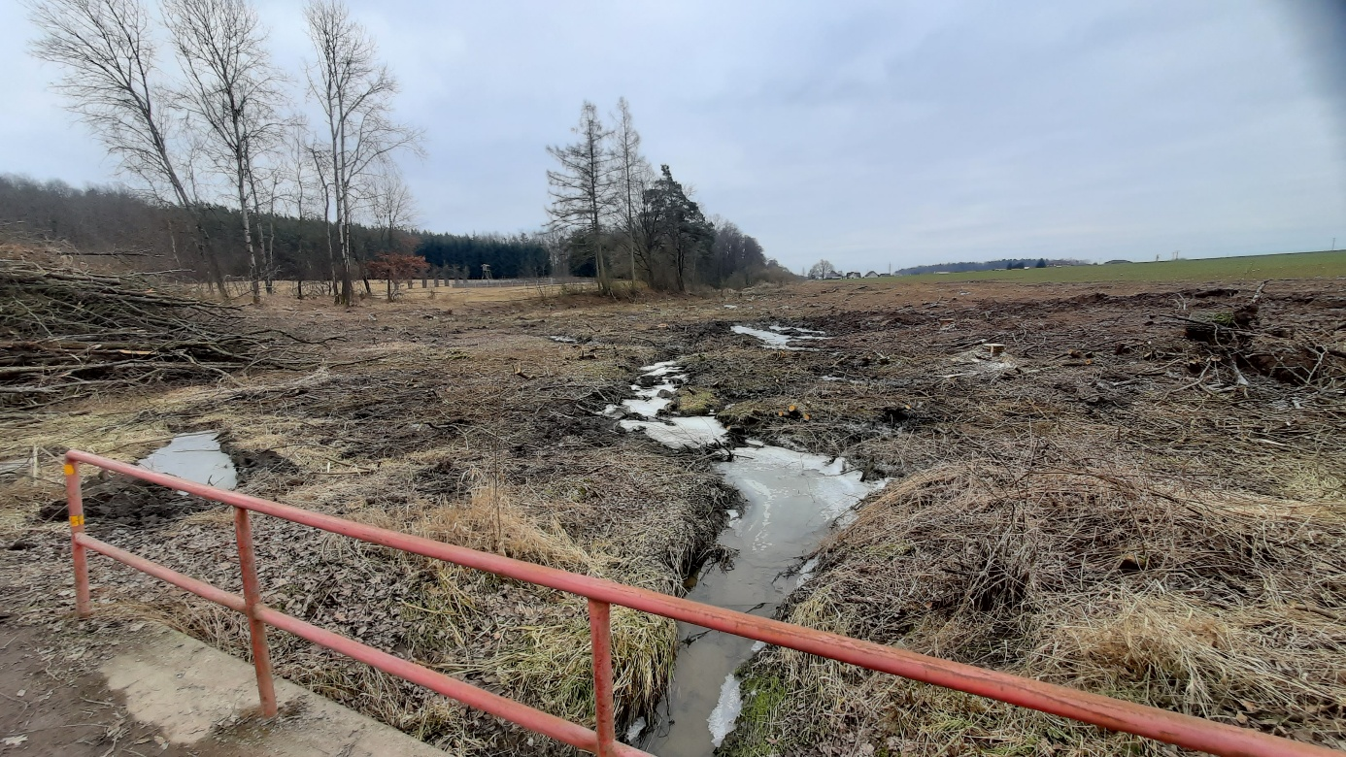

Petr Klíma
odbor rozvoje

